**package** shin;

**import** java.util.Scanner;

**class** Reservation

{

Scanner scanner = **new** Scanner(System.***in***);

**public** Reservation(String seat[], String seatName)

{

System.***out***.print(seatName+">>");

**for**(**int** i=0;i<10;i++)

{

System.***out***.print(seat[i]+" ");

}

System.***out***.println("");

System.***out***.print("이름>>");

String name = scanner.next();

**while**(**true**)

{

System.***out***.print("번호>>");

**int** seatNum = scanner.nextInt();

**if**(seatNum>=1&&seatNum<=10)

{

**if**(seat[seatNum-1]=="===")

{

seat[seatNum-1] = name;

**break**;

}

**else**

System.***out***.println("이미 예약된 좌석입니다. 다시 입력하세요.");

}

**else**

System.***out***.println("잘못된 좌석번호입니다. 다시 입력하세요.");

}

}

}

**class** Inquire

{

**public** Inquire(String seat[])

{

**for**(**int** i=0;i<10;i++)

System.***out***.print(seat[i]+" ");

System.***out***.println("");

}

}

**class** Cancel

{

Scanner scanner = **new** Scanner(System.***in***);

**public** Cancel(String seat[], String seatName)

{

System.***out***.print(seatName+">>");

**for**(**int** i=0;i<10;i++)

System.***out***.print(seat[i]+" ");

System.***out***.println("");

**int** count = 0;

**while**(**true**)

{

System.***out***.print("이름>>");

String name = scanner.next();

**for**(**int** i=0;i<10;i++)

{

**if**(seat[i].equals(name))

{

seat[i] = "===";

count++;

}

}

**if**(count!=0)

**break**;

**else** **if**(count==0)

System.***out***.println("존재하지 않는 이름입니다. 다시 입력하세요.");

}

}

}

**public** **class** java6 {

**public** **static** **void** main(String[] args) {

Scanner scanner = **new** Scanner(System.***in***);

String S[] = **new** String [10];

String A[] = **new** String [10];

String B[] = **new** String [10];

**for**(**int** i=0;i<10;i++)

{

S[i] = "==="; A[i] = "==="; B[i] = "===";

}

System.***out***.println("명품콘서트홀 예약 시스템입니다.");

**while**(**true**)

{

System.***out***.print("예약:1, 조회:2, 취소:3, 끝내기:4>>");

**int** n = scanner.nextInt();

**if**(n==1)

{

**while**(**true**)

{

System.***out***.print("좌석구분 S(1), A(2), B(3)>>");

**int** SAB = scanner.nextInt();

**if**(SAB==1)

{

Reservation reservation = **new** Reservation(S, "S"); **break**;

}

**else** **if**(SAB==2)

{

Reservation reservation = **new** Reservation(A, "A"); **break**;

}

**else** **if**(SAB==3)

{

Reservation reservation = **new** Reservation(B, "B"); **break**;

}

**else**

System.***out***.println("존재하지 않는 좌석입니다. 다시 입력하세요.");

}

}

**else** **if**(n==2)

{

Inquire inquireS = **new** Inquire(S);

Inquire inquireA = **new** Inquire(A);

Inquire inquireB = **new** Inquire(B);

System.***out***.println("<<<조희를 완료하였습니다.>>>");

}

**else** **if**(n==3)

{

**while**(**true**)

{

System.***out***.print("좌석 S:1, A:2, B:3>>");

**int** SAB = scanner.nextInt();

**if**(SAB==1)

{

Cancel cancel = **new** Cancel(S, "S"); **break**;

}

**else** **if**(SAB==2)

{

Cancel cancel = **new** Cancel(A, "A"); **break**;

}

**else** **if**(SAB==3)

{

Cancel cancel = **new** Cancel(B, "B"); **break**;

}

**else**

System.***out***.println("존재하지 않는 좌석번호입니다. 다시 입력하세요.");

}

}

**else** **if**(n==4)

{

System.***out***.println("프로그램을 종료합니다."); **break**;

}

**else**

System.***out***.println("존재하지 않는 메뉴입니다. 다시 입력하세요.");

}

}

}

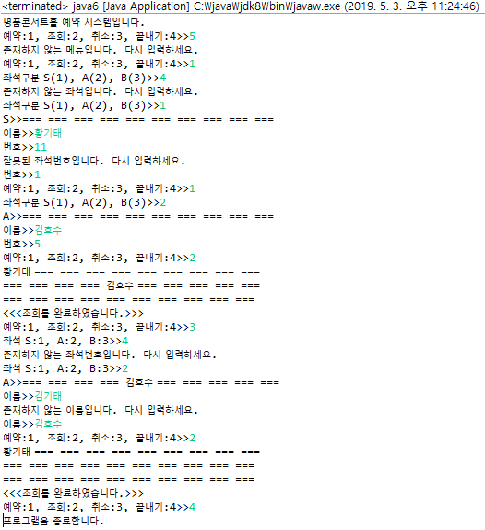

예약, 조회, 취소 클래스 3개를 만든 후 예약클래스에서는 S석, A석, B석 중 하나를 선택 받아 그 정보를 출력하고 입력 받은 이름을 입력 받은 자리에 입력 하여 준다.

조회클래스에서는 S석, A석, B석을 모두 출력하고 현재 예약 현황을 보여준다.

취소 클래스에서는 S석, A석, B석 중 하나를 선택 받아 그 정보를 출력하고 이름을 입력 받은 뒤 해당 이름이 있을 경우 취소를 하고 해당 이름이 없을 경우 실행되지 않게 한다.

메인 클래스 에서는 예약은 1번 조회는 2번 취소는 3번 끝내기는 4번으로 해놓고 다른 값을 입력 받을 경우 while문을 통하여 다시 입력하도록 한다.

1번 예약을 선택하였을 경우 Reservation클래스를 호출하여 좌석구분을 선택하게 하고 S석 1번 A석 2번 B석 3번이 아닌 경우 while문을 통하여 다른 값을 입력 받게 한다.

선택된 좌석의 현황을 출력한 뒤 이름을 입력 받고 좌석번호를 입력 받는다. 좌석번호가 허용된 범위인 1~10 사이가 아닐 경우 while문을 통하여 다시 입력 받게 한다.

1~10사이의 수가 입력 되었을 경우 해당 좌석에 입력 받은 이름을 저장한다.

2번 조회를 선택하였을 경우 Inquire클래스를 호출하여 S석 A석 B석의 모든 좌석 현황을 출력한다.

3번 취소를 선택하였을 경우 Cancel클래스를 호출하여 좌석구분을 선택하게 하고 S석 1번 A석 2번 B석 3번이 아닌 경우 while문을 통하여 다른 값을 입력 받게 한다.

선택된 좌석의 현황을 출력한 뒤 이름을 입력 받아 해당 이름이 없을 경우 while문을 통하여 다시 입력 받도록 하고 해당 이름이 있을 경우 해당 이름을 삭제 한다.

4번 끝내기를 선택하였을 경우 프로그램을 종료합니다 라는 문구를 출력 후 프로그램을 종료한다.